補救教學預試評量系統使用步驟
一、紙筆測驗卷下載說明
步驟 | 說明 | 操作畫面
1 | 連結至預試評量系統並點選施測科目。 | 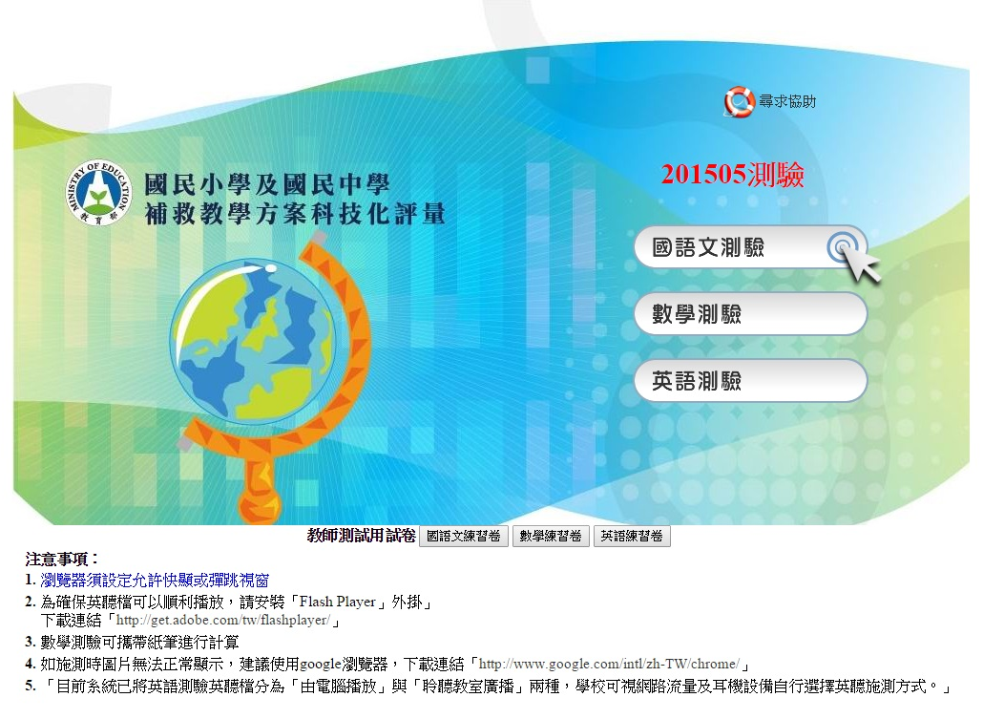
2 | (1)就讀學校代號：請輸入「學校代碼」。  (2)學生登入帳號：以班級加座號共計5碼為宜。下載紙筆測驗卷請輸入1XXXX、2XXXX。  (3)選擇施測年級：選擇學生就讀年級。 | 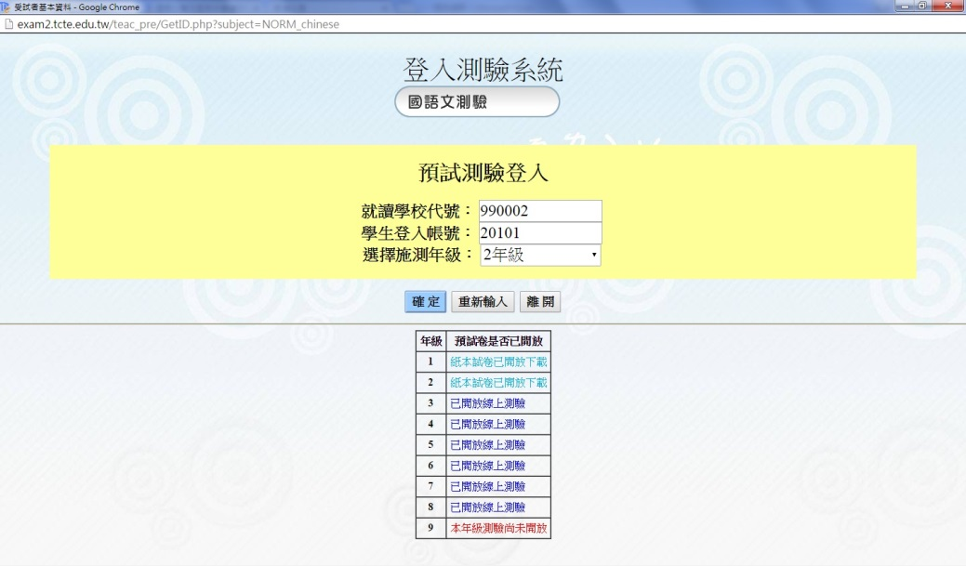
3 | 點選「開始下載」鈕下載紙筆測驗卷。 | 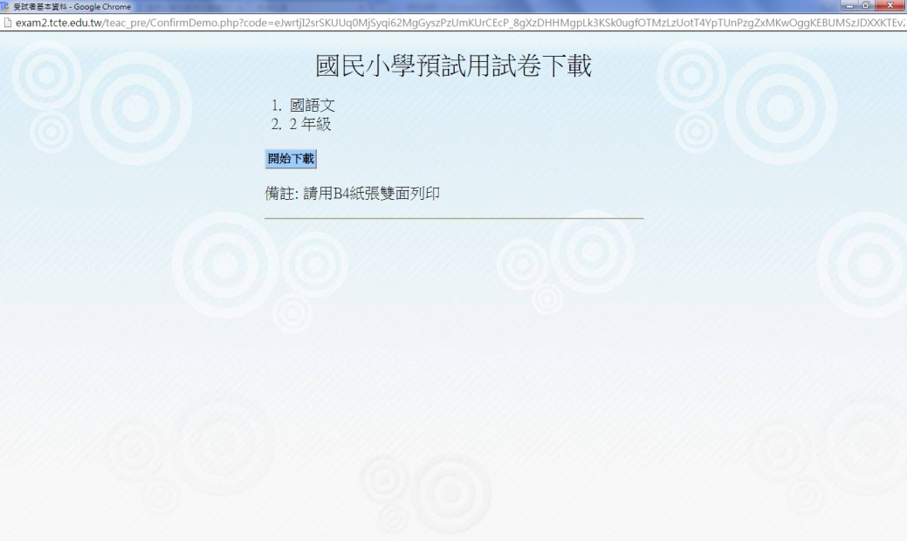
二、電腦化測驗操作說明
步驟 | 說明 | 操作畫面
1 | 連結至預試評量系統並點選施測科目。
2 | (1)就讀學校代號：請輸入「學校代碼」。  (2)學生登入帳號：以班級加座號共計5碼為宜。例：3年1班2號請輸入30102。(如班級以國字編班，如忠、孝、仁或甲、乙、丙等，請依序轉換為數字01、02、03…。)  (3)選擇施測年級：選擇學生就讀年級。 | 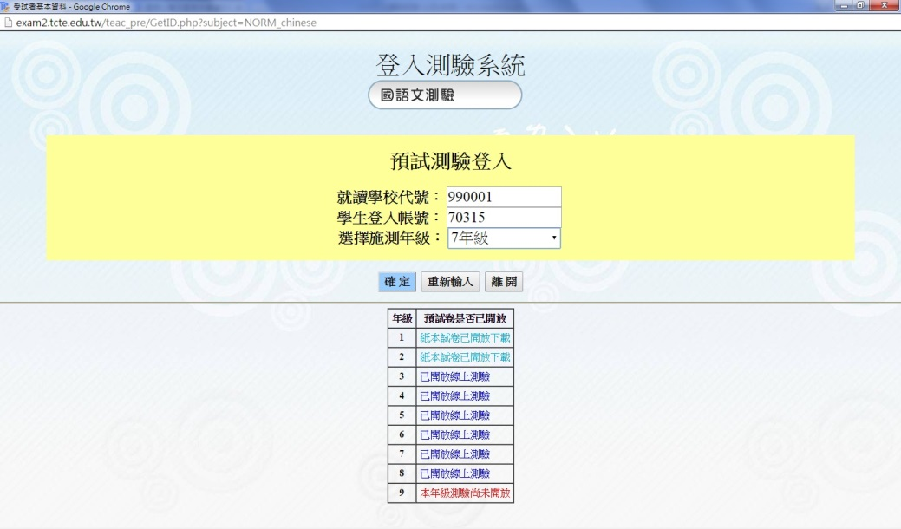
3 | 確認就讀學校、就讀年級及學生學號無誤後，點選「正確，進入測驗」。 | 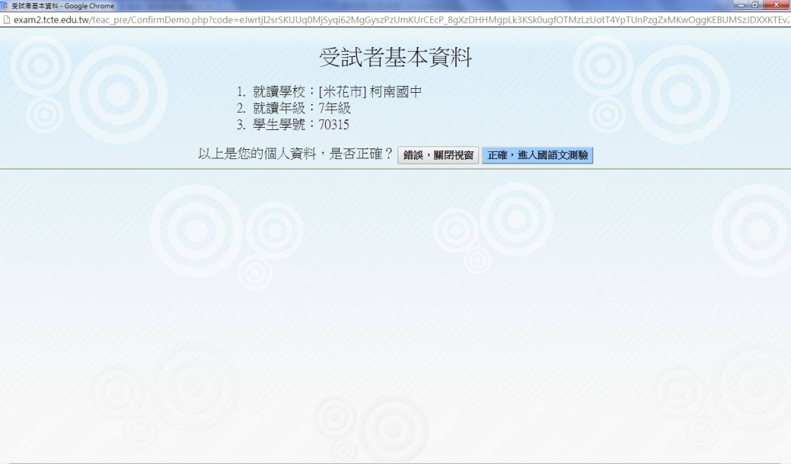
4 | 再次確認個人資料後，點選「正確」。 | 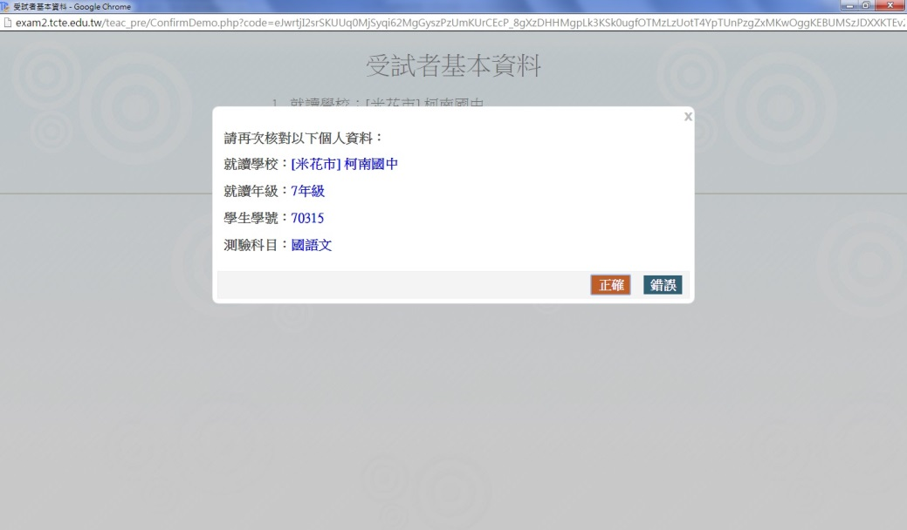
5 | 施測完畢後，請點選「我要交卷」按鈕，即完成測驗。 | 